**悦住上周工作及本周计划（黄）**

上周工作完成情况

|  |  |  |  |  |  |  |
| --- | --- | --- | --- | --- | --- | --- |
| **模块** | **子功能** | **负责人** | **备注** |  | | |
| **开始时间** | **截止时间** | **完成情况** |
| 悦住 | 爬虫数据采集 | 黄 | 对大宗资讯数据爬虫、数据库进行修改，并上传；对资金项目等资源类型进行修改并对应，数据库也进行了更新；整理了《各平台的对应房源参考录入表》并提交给张总；和徐讨论《采集和悦住标签映射关系》并整理提交。 | 9.7 | 9.13 | 完成 |
|
|

一、继续对大宗数据爬虫、数据库进行修改，并上传

目前大宗资讯dz_information、dz_img可以完全导入，大宗资金dz_details_of_funds对资金项目等资源类型进行修改并对应，可以导入。

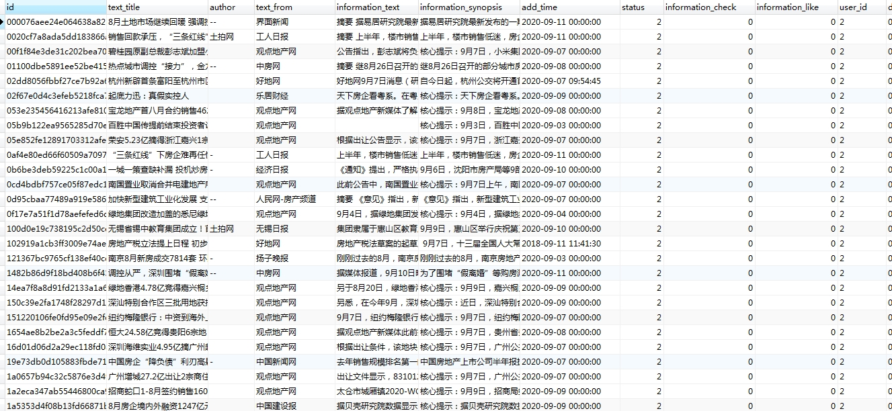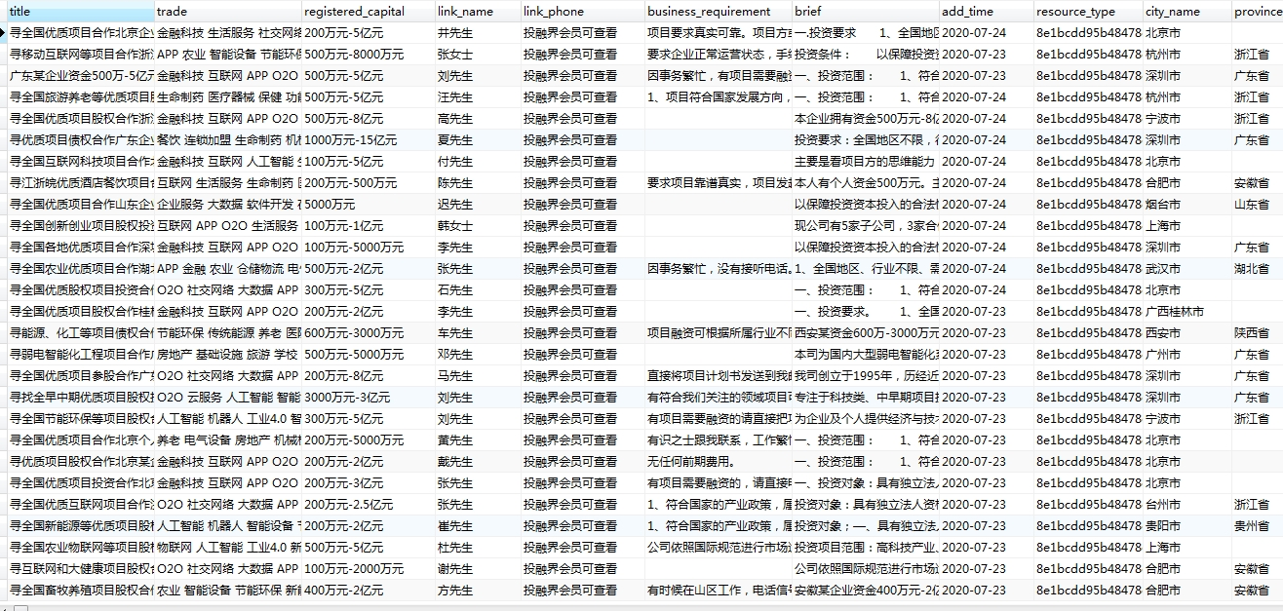

二、 整理了《各平台的对应房源参考录入表》并提交给张总

根据张总要求，制定了《各平台的对应房源参考录入表》，主要包括大宗战投系和房源得住两个平台大概20个左右模块数据的统计收纳，可分为网站、小程序、APP和其他来源，其中租房和二手房要细分为个人房源和平台房源。

三、和大数据徐胜国讨论《采集和悦住标签映射关系》并整理提交

对于目前采集数据库，数据库url和主键id作为联合唯一组件，进行数据库去重，将这些字段名称、属性信息进行了整理，并发给徐胜国。

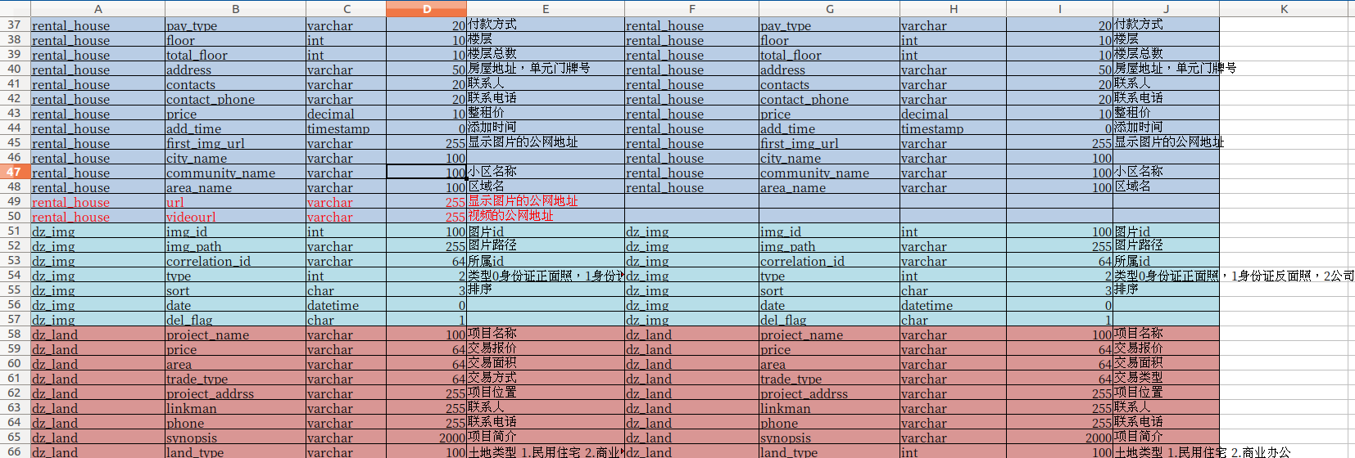

本周工作计划

|  |  |  |  |  |  |  |
| --- | --- | --- | --- | --- | --- | --- |
| **模块** | **子功能** | **负责人** | **备注** |  | | |
| **开始时间** | **截止时间** | **完成情况** |
| 悦住 | 爬虫数据采集 | 黄 | 配合大数据徐胜国完成rabbitmq的配置，双发数据到 rental_house，yz_community，yz_second_house这三张表的dataclean表中 | 9.14 | 9.20 |  |
|
|